Application Client-Serveur de dessin simplifiée -

client C++/serveur JAVA

1. Vue d'ensemble
Il est demandé d'écrire une petite application client-serveur qui dessine des formes géométriques. Le client, écrit en C++, propose la création de deux sortes de formes simples, croix ou rond, puis permet de dessiner les pièces construites. Il confie cette dernière opération au serveur, écrit en JAVA, qui assure le tracé dans des composants graphiques JAVA. On peut considérer cette application comme une maquette du projet.

2. Client
Le client est un programme C++ qui permet de construire des pièces définies par la hiérarchie suivante :

Forme
Croix
Rond
gauche, haut, droit, bas : double

xCentre, yCentre, rayon : double
dessiner()
operator string()

Les seules fonctionnalités de la classe abstraite Forme sont :
- dessiner()
- conversion en string.

La classe Croix permet de représenter une croix dont les extrémités des segments sont les 4 sommets du carré [gauche,droit][haut,bas]
La classe Rond permet de représenter un disque défini par un centre (xCentre, yCentre) et un rayon. La méthode dessiner() appliquée à un Rond dessine un disque plein.
La méthode dessiner() ouvre une connexion TCP/IP vers le serveur et transmet à celui-ci les informations nécessaires pour ouvrir une fenêtre graphique titrée et dessiner le motif. Elle coupe la connexion une fois le dessin terminé.
L'application à écrire doit au moins permettre de faire tourner le petit programme principal suivant :

/**
* Essai du client qui envoie des formes à dessiner au serveur de dessin
*
* */

#include <iostream>
#include "Forme.h"
#include "Croix.h"
#include "Rond.h"
#include "Erreur.h"

using namespace std;

int main()
{
try
{
Forme * f1, * f2;

f1 = new Croix(40, 40, 100, 100);
f2 = new Rond(300, 300, 30);

cout << "f1 = " << f1 << endl;
cout << "f2 = " << f2 << endl;

f1->dessiner(); // requête vers le serveur de dessin
f2->dessiner(); // requête vers le serveur de dessin
}
catch(Erreur e)
{
cerr << e << endl;
}
char ch;
cin >> ch;

return 0;
}

3. Serveur
L'application serveur de dessin JAVA est multi-client (elle peut communiquer avec plusieurs clients simultanés). Pour chaque dessin à réaliser, elle ouvre un composant graphique java.awt (ou javax.swing) dans lequel elle dessine la pièce.
Exemple :
Pour l'exécution du client du paragraphe précédent, le serveur produit les résultats suivants :

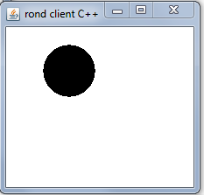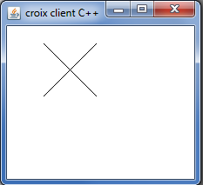

4. Contraintes de qualité de code
Ce qui suit est valable aussi bien côté C++ que côté JAVA.
- Comme toujours, préférez les fonctions virtuelles aux instructions if-else et switch.
- Utilisez l'héritage pour factoriser le code commun à plusieurs classes
- Evitez systématiquement les redondances de code (copiés-collés)

